Результаты независимой оценки качества образовательных услуг образовательных учреждений Белоярского района
в 2018 году (муниципальный уровень)
Независимая оценка качества (НОК) условий осуществления образовательной деятельности организациями Ханты-Мансийского автономного округа - Югры проводилась в отношении 4 дошкольных образовательных учреждений города Белоярский:
'- детский сад комбинированного вида «Снегирек»;
- центр развития ребенка -детский сад «Сказка»;
- детский сад «Семицветик»;
- детский сад комбинированного вида «Березка».
Организационное обеспечение проведения независимой оценки качества условий осуществления образовательной деятельности осуществлял Департамент образования и молодежной политики Ханты-Мансийского автономного округа -Югра по заявке Общественного Совета по общему образованию и дополнительному образованию детей Белоярского района.
Для проведения оценочной процедуры оператором использовались:
- Метод анкетирования - путем размещения анкет для родителей, педагогов и обучающихся старше 14 лет в открытом доступе в сети «Интернет» на официальном сайте организации-оператора. Данный метод включал в себя сбор, обобщение и анализ информации, полученной организацией-оператором в результате обработки заполненных респондентами анкет.
- Проверка сведений на сайте bus.gov.ru (составление реестра организаций). Анализ информации официального сайта организации по ссылке, указанной на официальной страницы организации на сайте bus.gov.ru;
- Проверку наличия обязательной к размещению информации исключительно в соответствии с требованиями законодательства РФ.
Так же учитывалось доступность услуг для инвалидов, доброжелательность и вежливость работников.
Шкала интерпретации результатов портала bus.gov .ш представлена пятью значениями:
значение «отлично» (129-160 баллов);
значение «хорошо» (97-128 баллов);
значение «удовлетворительно» (64-96 баллов);
значение «ниже среднего» (32-63 балла);
значение «неудовлетворительно» (0-31 балл).
Результаты независимой оценки качества условий оказания услуг образовательными учреждениями Белоярского района:

Образовательное учреждений | Балл | Значение
детский сад комбинированного вида «Снегирек» | 131,79 | «отлично»
Центр развития ребенка-детский сад «Сказка» | 133,95 | «отлично»
детский сад комбинированного вида «Березка» | 136,34 | «отлично»
детский сад «Семицветик» | 136,67 | «отлично»

Среднее окружное значение показателя по результатам проведения независимой оценки качества условий оказания услуг организациями, осуществляющими деятельность в сфере образования в Белоярском районе, составило 134,7 (2 результат в округе среди районов).
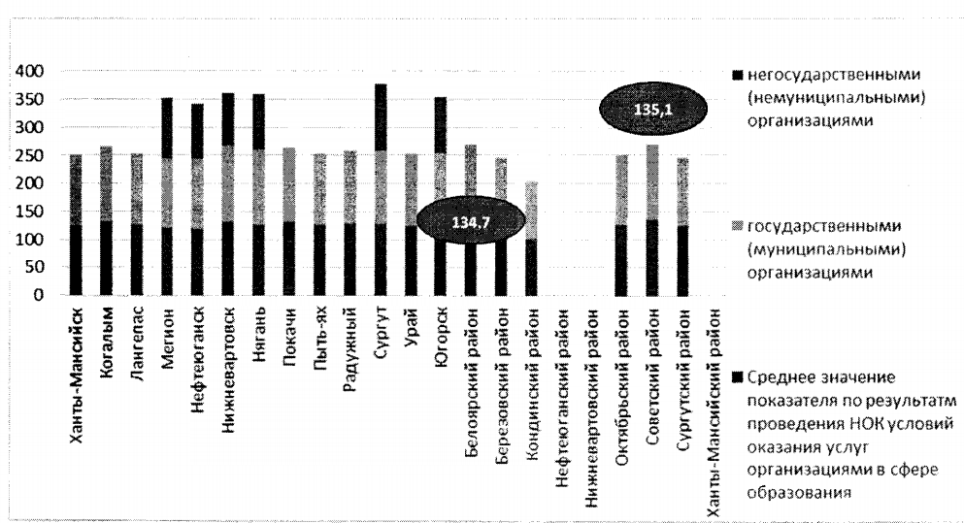
В 2019 году в перечень учреждений в отношении, которых будет проведена независимая оценка включены учреждения дополнительного образования (Дворец детского (юношеского) творчества, Детская школа искусств, Детско-юношеская спортивная школа) и индивидуальные предприниматели, которые включены в систему персонифицированного финансирования дополнительного образования детей.
В декабре 2018 года итоги проведения независимой оценки качества условий оказания услуг дошкольными образовательными учреждениями рассмотрены на заседании Общественного Совета по общему образованию и дополнительному образованию детей Белоярского района.
Результаты независимой оценки включены в оценку эффективности деятельности образовательных учреждений, руководителей Белоярского района.

